# Nama : Fahd Erlangga B.M

NPM : 52419155

Kelas : A ReactJs

# **Figma**

Main resource : <https://www.figma.com/file/Tk4c9OwKIjylGkhp0qtyss/Tugas-Prototype>

Lakukan analisis untuk contoh kode figma diatas

1. Button

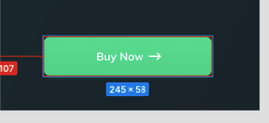

Dari design tersebut, cobalah tentukan

1. warna dalam satuan rgb

Untuk Button,

#40DF9F 100%

#3ED598 100%

Untuk Text,

#FFFFFF

1. Shadow

Warna shadow : #0FDA89 30%

1. Background

Warna Background :

#22343C 100%

#1F2E35 100%

1. box-shadow : x = 0, y = 2, B(Blur) = 4, S(Spread) = 0
2. border-radius : 12px
3. Dari ukuran card yang ada tentukanlah

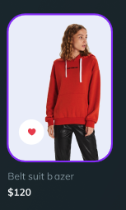

* 1. Width : 150px
  2. Height : 210px
  3. Radius : 25px